ЕВРАЗИЙСКИЙ СОВЕТ ПО СТАНДАРТИЗАЦИИ, МЕТРОЛОГИИ И СЕРТИФИКАЦИИ
(ЕАСС)
EURO-ASIAN COUNCIL FOR STANDARDIZATION, METROLOGY AND CERTIFICATION
(EASC)
 | МЕЖГОСУДАРСТВЕННЫЙ  СТАНДАРТ | ГОСТ  EN 1885-202Х (проект, RU, первая редакция)

ПЕРО И ПУХ
Термины и определения

(EN 1885:2018, Feather and down - Terms and definitions, IDT)

Настоящий проект стандарта не подлежит применению до его принятия

Минск
Евразийский совет по стандартизации, метрологии и сертификации
****

Предисловие
Евразийский совет по стандартизации, метрологии и сертификации (ЕАСС) представляет собой региональное объединение национальных органов по стандартизации государств, входящих в Содружество Независимых Государств. В дальнейшем возможно вступление в ЕАСС национальных органов по стандартизации других государств.
Цели, основные принципы и общие правила проведения работ по межгосударственной стандартизации установлены ГОСТ 1.0 «Межгосударственная система стандартизации. Основные положения» и ГОСТ 1.2 «Межгосударственная система стандартизации. Стандарты межгосударственные, правила и рекомендации по межгосударственной стандартизации. Правила разработки, принятия, применения, обновления и отмены»
Сведения о стандарте
1 ПОДГОТОВЛЕН Акционерным обществом «Инновационный научно-производственный центр текстильной и легкой промышленности» (АО «ИНПЦ ТЛП») на основе собственного перевода на русский язык англоязычной версии стандарта, указанного в пункте 4
2 ВНЕСЕН Федеральным агентством по техническому регулированию и метрологии
3 ПРИНЯТ Евразийским советом по стандартизации, метрологии и сертификации (протокол от № )
За принятие проголосовали:
Краткое наименование страны по МК  (ИСО 3166) 004-97 | Код страны по МК (ИСО 3166) 004-97 | Сокращенное наименование  национального органа  по стандартизации

4 Настоящий стандарт идентичен европейскому стандарту EN 1885:2018 «Перо и пух. Термины и определения» (EN 1885:2018, Feather and down — Terms and definitions, IDT).
Европейский стандарт разработан Техническим комитетом TC 443 «Перо и пух» Европейского комитета по стандартизации CEN.
На рисунке 2 настоящего стандарта исправлена опечатка, выявленная в тексте указанного европейского стандарта, комментарий к исправлению оформлен сноской.
5 ВВЕДЕ ВПЕРВЫЕ
6 Некоторые элементы настоящего стандарта могут являться объектами патентных прав

Информация о введении в действие (прекращении действия) настоящего стандарта и изменений к нему на территории указанных выше государств публикуется в указателях национальных стандартов, издаваемых в этих государствах, а также в сети Интернет на сайтах соответствующих национальных органов по стандартизации.
В случае пересмотра, изменения или отмены настоящего стандарта соответствующая информация будет опубликована на официальном интернет-сайте Межгосударственного совета по стандартизации, метрологии и сертификации в каталоге «Межгосударственные стандарты»

Исключительное право официального опубликования настоящего стандарта на территории указанных выше государств принадлежит национальным органам по стандартизации этих государств

Содержание
1 Область применения……………………………………………………………………..
2 Нормативные ссылки…………………………………………………………………….
3 Термины и определения…………………………………………………………………
3.1 Термины и определения, касающиеся структуры……………………………
3.2 Термины и определения в зависимости от вида животного………………..
3.3 Другие термины и определения………………….…………….………………..
Приложение А (справочное) Качественная идентификация элементов, составляющих оперение птиц разных видов………………….
Библиография

МЕЖГОСУДАРСТВЕННЫЙ СТАНДАРТ
ПЕРО И ПУХ
Термины и определения
Feather and down. Terms and definitions

Дата введения
1 Область применения
Настоящий стандарт устанавливает основные термины, используемые в области пера и пуха.
2 Нормативные ссылки
Нормативные ссылки отсутствуют.

3 Термины и определения
В настоящем стандарте использованы следующие термины с соответствующими определениями.
ISO и IEC поддерживают терминологические базы данных для использования в стандартизации по следующим адресам:
- IEC Electropedia: доступно по адресу http://www.electropedia.org/
- ISO онлайн платформа для просмотра доступна по адресу https://www.iso.org/obp
3.1 Термины и определения, касающиеся структуры
3.1.1 оперение (plumage): Все элементы (крупные перья, перья, пух, зачатки) покрова различных видов водоплавающих и наземных птиц.
3.1.2 крупное перо (quill feather): Жесткое, грубое оперение крыльев и хвоста. Оно длиннее и жестче (3.1.12), чем перо (3.1.3.1).
3.1.3 перо
3.1.3.1 перо (общее понятие) [feather (general)]: Оперение (3.1.1) без крупных перьев (3.1.2)

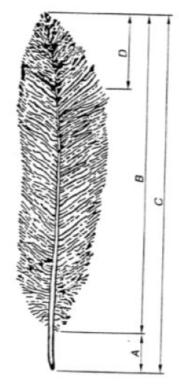
А – очин (3.1.10), В – стержень (3.1.9), С – ствол (3.1.8), D – верхняя часть ствола (см. поврежденное перо 3.3.7)
Рисунок 1 – Перо

3.1.3.2 перо (специальный термин) [feather (specific)]: Роговой покров птиц, с более коротким и мягким опахалом (3.1.12), чем крупное перо (3.1.2), и, в отличие от пухового пера (3.1.17), с хорошо развитым стволом (3.1.8)
3.1.4 шейное перо (neck feather): самые мелкие перья области шеи и головы
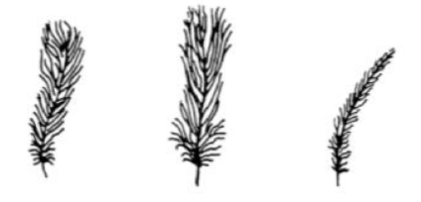
Рисунок 2 – Шейное перо
3.1.5 недозрелое перо (nestling feather), растущее перо (пенек) (pin feather): Перо (3.1.3.1) не полностью развитое, не имеющее различимого стержня (3.1.8), но с относительно короткими грубыми бородками первого порядка (3.1.20)
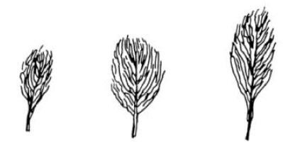
Рисунок 3 – Недозрелое перо
3.1.6 нитевидные перья (filoplumes): Перья с голым стержнем без опахала, но с щетинкой на верхушке
3.1.7 перо с плоским опахалом (flat feather): Перо (3.1.3.1) с прямым опахалом (3.1.12)
3.1.8 ствол (quill): Осевая часть крупного пера (3.1.2) и перьев (3.1.3.1). Состоит из очина (3.1.10) и стержня (3.1.9).
Примечание — См. рисунок 1.
3.1.9 стержень (quill shaft): Часть ствола (3.1.8), удерживающая опахало (3.1.12)
Примечание — См. рисунки 1 и 2.
3.1.10 очин (quill point): Часть пера (3.1.8), входящая в кожу и частично выступающая из нее
Примечание — См. рисунки 1 и 2.
3.1.11 придаточное перо (after shaft): Перо (3.1.3.1), отходящее от того же очина (3.1.10), что и обычное перо, и которое меньше его; оно типично для кур и индеек.
Примечание — См. рисунок 13.
3.1.12 опахало (vane): Совокупность бородок первого порядка (3.1.20), отходящих от стержня (3.1.9) и тесно соединенных между собой с помощью бородок второго порядка (3.1.22)
Примечание 1 — Присутствует в крупных перьях (3.1.2) и перьях (3.1.3.1), но отсутствует в пухе (3.1.13).
Примечание 2 — См. рисунок 4.

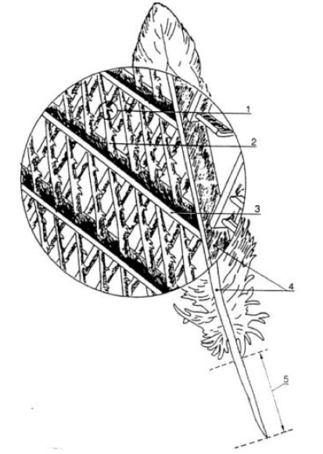
1 – крючек (3.1.23), 2 – бородка второго порядка (3.1.22), 3 – бородка первого порядка (3.1.20),
4 – стержень (3.1.9), 5 – очин (3.1.10)
Рисунок 4 – Перо с увеличением опахала (3.1.12)

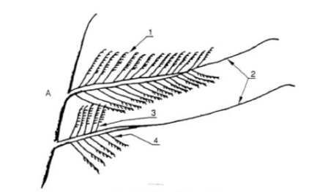
а) внешняя поверхность ствола
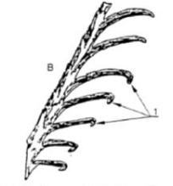
b) Схема верхних бородок второго порядка с крючками
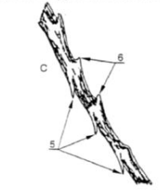
с) Схема нижних бородок второго порядка с шипами и зубцами

1 – крючки (3.1.23), 2 – бородка первого порядка (3.1.20), 3 – верхние бородки второго порядка (3.1.22), 4 – нижние бородки второго порядка (3.1.22), 5 – шипы (3.1.24), 6 –зубцы (3.1.25)
Рисунок 5 – Опахало пера (3.1.12) с детализированными верхними и нижними бородками второго порядка (3.1.22)

3.1.13 пух (down): Оперение, образующее подшерсток водоплавающих птиц, состоит из скоплений легких пушистых нитей (т.е. бородки первого порядка пуха 3.1.21), растущих из одного слабо выраженного ядра пуха (3.1.14), но без стержня (3.1.9) или опахала (3.1.12).
Примечание — Согласно общепринятой практике, как минимум две бородки первого порядка, соединенные в одной точке, считаются пухом.
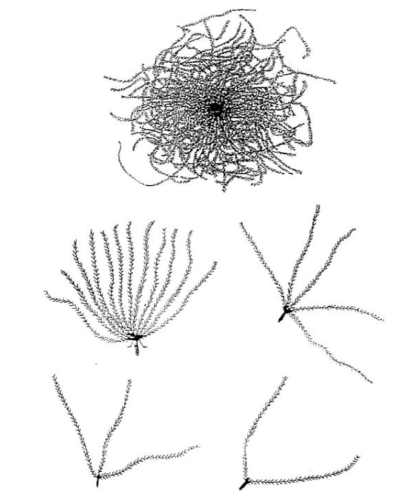
Рисунок 6 - Пух

3.1.14 ядро пуха (down core): Центральная точка роста пучка пуха
3.1.15 недозрелый пух (nestling down): Пух (3.1.13) не полностью сформированный, с бородками первого порядка (3.1.22), исходящими из базального конца, покрытого оболочкой (3.1.16), и без ствола (3.1.8)
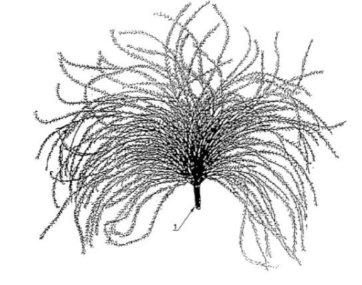
1 – оболочка
Рисунок 7 – Недозрелый пух
3.1.16 оболочка (sheath): Покрытие на базальном конце недозрелого пуха (3.1.15), которое удерживает бородки первого порядка (3 1.22) вместе
Примечание — См. рисунок 7.
3.1.17 пуховое перо (plumule): Пуховое трехмерное оперение водоплавающих птиц, формирующееся в первые недели жизни с недоразвитыми мягким и слабым стволом (3.1.8) и бородками первого порядка пера (3.1.20), неотличимыми от бородок первого порядка пуха
Примечание — Пуховое перо объединяет структуру подобную перу с характеристиками пуха. Пуховые перья трехмерны, имеют недоразвитые стволы и мягкую, прозрачную верхушку.
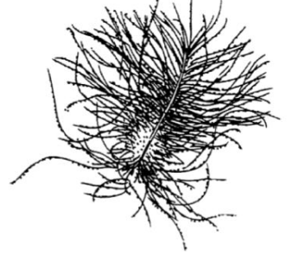
Рисунок 8 – Пуховое перо
3.1.18 перьевое волокно (перьевой ворс) (feather fiber): Бородка первого порядка пера (3.1.20), отделившаяся от стержня (3.1.9)
3.1.19 пуховое волокно (пуховый ворс) (down fiber): Бородка первого порядка пуха (3.1.21), отделившаяся соответственно от ядра пуха (3.1.14)
3.1.20 бородка первого порядка пера (feather barb): Основная структура опахала (3.1.12), непосредственно растущая от стержня (3.1.9) и имеющая бородки второго порядка (3.1.22), с крючками (3.1.23), шипами (3.1.24) и зубцами (3.1.25), обычно не имеет узлов (3.1.26)
Примечание — См. рисунок 5.
3.1.21 бородка первого порядка пуха (down barb): Нитевидная структура, снабженная бородками второго порядка (3.1.22) с узлами (3.1.26), но, как правило, без крючков (3.1.23), шипов (3.1.24) и зубцов (3.1.25)
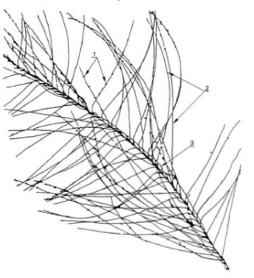
1 – шипы (3.1.26), 2 – бородки второго порядка (3.1.22), 3 – бородка первого порядка (3.1.21)
Рисунок 9 – Бородки первого порядка пуха (3.1.21) с узлами (3.1.26)
3.1.22 бородка второго порядка (barbule): Ветвь бородки первого порядка пера (3.1.20) с узлами (3.1.26) или крючками (3.1.23)
3.1.23 крючок (prong): Короткие колючие наросты, отходящие от бородок второго порядка (3.1.22)
Примечание — См. рисунки 2 и 5.
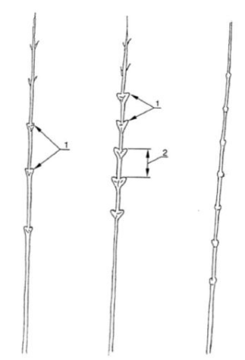
а) гусь b) утка с) курица
1 – узлы (3.1.26), 2 – междоузлия (3.1.27)
Рисунок 10 – Бородки второго порядка

3.1.24 шип (thorn): Небольшая выпуклость на нижних бородках второго порядка (3.1.22)
Примечание — См. рисунок 5.
3.1.25 зубец (clamp tooth): Небольшая выпуклость на нижних бородках второго порядка (3.1.22)
Примечание — См. рисунок 5.
3.1.26 узел (node): выступ или припухлость, появляющаяся на бородках второго порядка (3.1.22)
Примечание — См. рисунки 9 и 10.
3.1.27 междоузлие (internode): Расстояние между основаниями двух последовательных узлов (3.1.26)
Примечание — См. рисунок 10.
3.2 Термины и определения в зависимости от вида животного
3.2.1 перо водоплавающих птиц (waterfowl feather): Перо (3.1.3.1), полученное в результате ощипывания водоплавающих птиц, таких как утки и гуси, и/или собранное в гнездах гаг
3.2.1.1 гусиное перо (gouse feather): Перо (3.1.3.1), полученное в результате ощипывания гусей
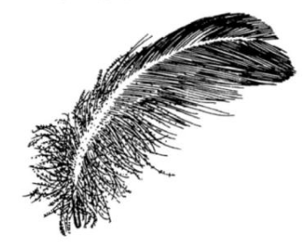
Рисунок 11 – Гусиное перо

3.2.1.2 утиное перо (duck feather): Перо (3.1.3.1), полученное в результате ощипывания уток
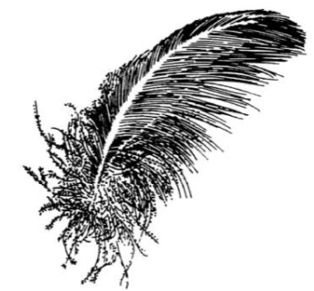
Рисунок 12 – Утиное перо

3.2.1.3 пух гаги (down of eiderduck): Пух (3.1.13), собранный в гнездах гаг
3.2.2 перо сухопутной птицы (landfowl feather): Перо (3.1.3.1), полученное путем ощипывания сухопутных птиц, включает куриное (3.2.2.1) и индюшиное (3.2.2.2) перья
3.2.2.1 куриное перо (chicken feather): Перо, полученное путем ощипывания курицы; также перо всех видов сухопутных птиц (3.2.2)
3.2.2.2 индюшиное перо (turkey feather): Перо, полученное путем ощипывания индейки
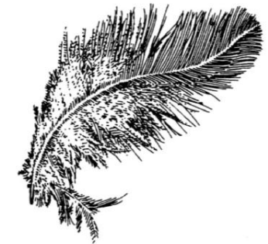
Рисунок 13 – Куриное перо с придаточным пером (3.1.11)

3.3 Другие термины и определения
3.3.1 необработанное пухо-перьевое сырье (raw plumage): Оперение, полученное путем ощипывания птиц, влажное или сухое; с пылью или без, возможно, дезинфицированное или обработанное исключительно для консервации; предварительно обработанное, которое было промыто, высушено или отсортировано; оперение, которое уже использовалось в качестве наполнителя и еще не подверглось переработке
3.3.2 обработанное пухо-перьевое сырье (finished plumage): Оперение, прошедшее все этапы обработки, включая промывку, сушку и все гигиенические обработки
3.3.2.1 новое пухо-перьевое сырье (new plumage): Оперение, ранее не использовавшееся в качестве наполнителя в готовом изделии
3.3.2.2 переработанное пухо-перьевое сырье (reprocessed plumage): Оперение, которое ранее использовалось в качестве наполнителя и снова подверглось обработке, см. 3.3.2
3.3.3 измельченное перо (milled feather): Перо (3.1.3.1), которое было измельчено или скручено посредством механического процесса
3.3.4 ломаное перо (broken feather): Перо (3.1.3.1), у которого сломан ствол (3.1.8)
Примечание — Перо считают ломаным, если отсутствует более 40 % ствола.
3.3.5 переломленное перо (fractured feather): Перо (см. 3.1.3.1), у которого ствол (см. 3.1.8) сломан, но не отделен
3.3.6 ободранное перо (stripped feather): Группа бородок первого порядка (3.1.20) пера (3.1.3.1), отделенных от стержня (3.1.9), но не разделенных на перьевые волокна (3.1.18)
3.3.7 поврежденное перо (damaged feather): Перо (3.1.3.1) с несломанным стержнем, которое, сохраняя свою первоначальную форму, имеет повреждения опахала (3.1.12) вследствие химических и/или биологических причин или из-за отсутствия бородок первого порядка (3.1.20) или отсутствия части опахала и/или верхней части стержня вследствие механических причин
Примечание — Перо считают поврежденным, если отсутствует более 25 % поверхности пера (3.1.3.1).
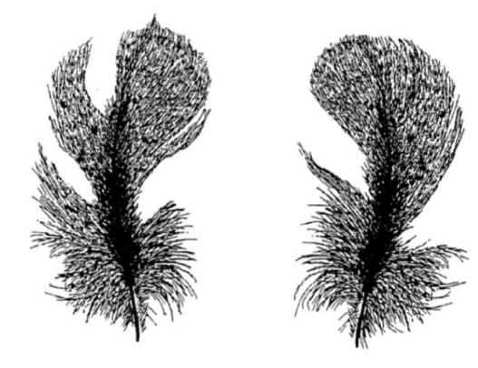
Рисунок 14 – Поврежденное перо (3.3.7)

3.3.8 остатки (residua] matter): Сердцевина стержня, фрагменты стержня или любое другое постороннее вещество

Приложение А
(справочное)

Качественная идентификация элементов, составляющих оперение птиц разных видов

А.1 Общие положения
Морфологические признаки различных типов перьев и пуха порой довольно схожи, и поэтому их достаточно точное описание с целью окончательной идентификации не всегда возможно.
Качественный анализ проводится как визуально, так и микроскопическим методом.
А.2 Морфологические признаки, позволяющие дифференцировать элементы
Пух (3.1.13) – трехмерный кластер бородок первого порядка (3.1.20), непосредственно исходящих из слабо выраженного ядра (3.1.14). Бородки первого порядка снабжены бородками второго порядка (3.1.22) и узлами, тогда как крючки (3.1.23), шипы (3.1.24) и зубцы (3.1.25) обычно отсутствуют.
Пухом условно считают как минимум две бородки первого порядка, исходящие из одной точки,
В отличие от двумерного пера пуховое перо (3.1.17) имеет трехмерную структуру; оно имеет недоразвитый мягкий и слабый ствол, из которого исходят бородки первого порядка, похожие на бородки первого порядка пуха и потому трудно отличимые от них.
Бородки первого порядка пуха выходят непосредственно из ядра. Верхушка пухового пера открытая, прозрачная и мягкая в отличие от верхушки пера, которая плотная и плоская.
Недозрелый пух (3.1.15) представляет собой не полностью развитый пух и отличается от пухового кластера (3.1.13) тем, что его бородки первого порядка удерживаются вместе оболочкой (3.1.16) и не исходят из ядра (3.1.14).
Пух, недозрелый пух, пуховое волокно (3.1.18): отдельные бородки первого порядка, отделенные от ядра, оболочки или стержня.
Перо (3.1.3.1) имеет двумерную структуру и более короткое и гибкое опахало по сравнению с крупным пером (3.1.2), и, в отличие от пухового пера, имеет жесткий, хорошо развитый ствол и плотную плоскую верхушку.
Ломаное перо (3.3.4): обычно перо считают ломаным, когда отсутствует более 40 % его ствола или когда отсутствует его опахало, или когда перо сломано, но не разделено на части.
Поврежденное перо (3.3.7): обычно перо считают поврежденным, когда его ствол не сломан, но более 25 % его поверхности отсутствует в результате отсутствия части опахала или верхней части пера.
Крупное перо (3.1.2) имеет плоскую двумерную структуру и более длинное опахало; его бородки первого порядка более жесткие, чем у обычного пера. Это грубое перо крыльев и хвоста водоплавающих и сухопутных птиц.
А.3 Морфологические признаки, позволяющие определить вид птицы
А.3.1 Визуальный осмотр
А.3.1.1 Гага
Визуального осмотра достаточно, учитывая особые макроскопические морфологические характеристики этого типа пуха.
А.3.1.2 Гусь
— стержень пера более жесткий и обычно толще, чем стержень утиного пера;
— ствол имеет более выраженный изгиб (при наличии);
— очин имеет более овальное сечение и менее заточен, чем очин утиного пера;
— опахало хорошо развито, с плотно расположенными бородками первого порядка, хорошо взаимосвязанными, в отличие от сухопутных птиц;
— опахало имеет преимущественно прямоугольную форму с широким кончиком и волокнами у основания.
А.3.1.3 Утка
— стержень пера менее жесткий и, как правило, тоньше, чем стержень гусиного пера;
— ствол менее изогнут, при наличии;
— очин имеет более цилиндрическое сечение и острее, чем у гусиного пера;
— как и у гусиного пера, опахало хорошо развито, с плотно расположенными, взаимосвязанными бородками первого порядка, в отличие от бородок первого порядка пера сухопутной птицы;
— опахало имеет тенденциозно треугольную форму с заостренным кончиком;
— у основания мало волокон.
А.3.1.4 Наземная птица
— перо может иметь придаточное перо, то есть меньшее перо, исходящее из того же очина;
— стержень тоньше, чем у водоплавающих птиц;
— опахало плоское с более тонкими, плохо соединенными бородками первого порядка, в отличие от бородок первого порядка перьев водоплавающих птиц;
— опахало имеет длинную и узкую форму с заостренным кончиком.
А.3.2 Осмотр под микроскопом
А.3.2.1 Гусь
У гуся бородки второго порядка, расположенные у основания, имеют меньше узлов по сравнению с бородками второго порядка утки; как правило, узлы можно наблюдать в первой трети их длины.
У бородок второго порядка, расположенных на большем расстоянии от основания бородок первого порядка, узлы обычно не наблюдаются, как у утиного пера.
Междоузлия бородок первого порядка у гуся вдвое длиннее, чем у бородок первого порядка утиного пера.
В отличие от утки, крючки отсутствуют.
А.3.2.2 Утка
Бородки второго порядка, расположенные у основания, имеют от 1 до 6 узлов, как правило, более крупных, чем у гуся, за исключением недозрелого пуха. Узлы также можно наблюдать в апикальной (верхней) части бородки второго порядка.
У бородок второго порядка, расположенных на большем расстоянии от основания бородок первого порядка, узлы обычно не наблюдаются, как у гуся.
По сравнению с гусиным пером междоузлия всегда как минимум вдвое меньше.
В отличие от гусиных, бородки второго порядка, расположенные дальше от основания, имеют крючки, расстояние между которыми примерно равно междоузлиям.

Библиография
Australian Standard, As 2497-1987 Down and/or feather filling materials of filled products, Standards Australia International Ltd., 286 Sussex Street (corner of Bathurst Street), AU-Sydney, NSW 2000, Tel +61 2 82 06 60 00, Fax +61 2 82 06 60 01
Official method of analysis of the International Down and Feather Bureau (IDFR), IDFB, Josef Hliter Strasse 31,6900 Bregenz, Austria, E-Mail: idfb@idfb.net
USA Federal Standaid. FED.STD 148/A Classification, identification and testing of feather filling material GEN Material, 8320, GL, 10-Dec-1964

УДК 637.631 | МКС 59.040 | IDT
Ключевые слова: перо, пух, термины и определения

Акционерное общество Инновационный научно-производственный центр текстильной и легкой промышленности (АО «ИНПЦ ТЛП»)
Руководитель разработки:
Генеральный директор |  | Д.В. Гузов
Исполнители:
Заместитель начальника отдела стандартизации |  | Н.В. Бадьина

Исправлена опечатка EN 1885:2018. Ссылка на «рисунок 2» заменена на ссылку на «рисунок 4».

